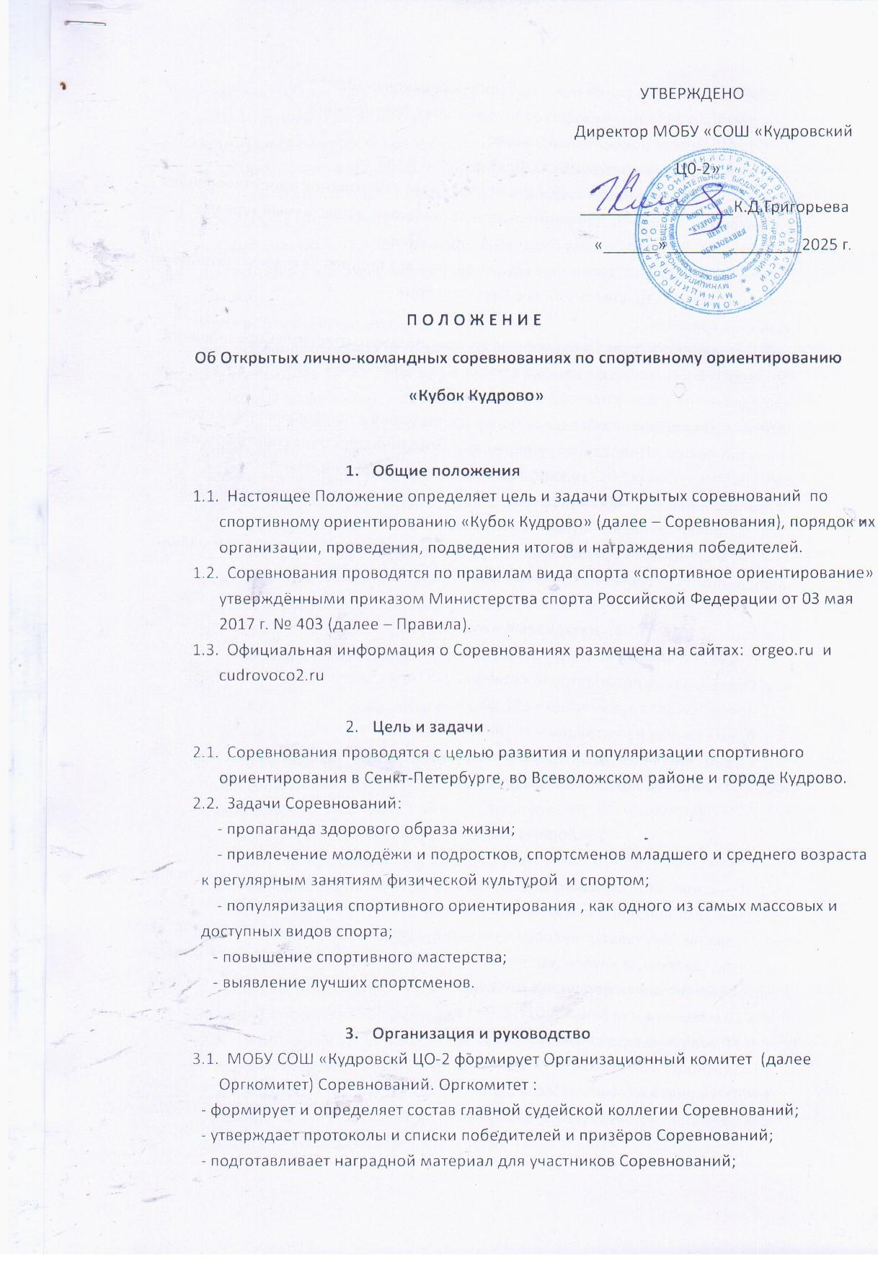

- осуществляет информационную поддержку соревнований;
- проводит награждение победителей и призёров Соревнований.
3.2. В Оргкомитет Соревнований входят:
Григорьева К.Д – директор МОБУ СОШ «Кудровский ЦО-2»
Рылов В.А. – педагог дополнительного образования «спортивное ориентирование»
Якушенков А.В. – педагог дополнительного образования «спортивный туризм»
Половова А.А. - тренер по виду спорта МКУ КДЦ «Нева»
3.3. Непосредственное проведение Соревнований возлагается на главную судейскую коллегию (далее - ГСК), утверждённую Оргкомитетом.
Судейская коллегия:
- осуществляет регистрацию участников до официального открытия Соревнований;
- проводит сбор и проверку данных для допуска участников к Соревнованиям;
- определяет регламент проведения Соревнований;
- осуществляет судейство Соревнований в соответствии с правилами вида спорта «спортивное ориентирование», утверждёнными Министерством спорта Российской Федерации от 03 мая 2017 года № 403 и настоящим Положением;
- формирует протоколы и определяет победителей и призёров Соревнований;
- рассматривает апелляции участников Соревнований;
- вносит в Оргкомитет предложения по вопросам совершенствования организации проведения и обеспечения Соревнований.

4. Дата, время и место

4.1. Соревнования проводятся 18 октября 2025 года
4.2. Время начала соревнований : 12.00
4.3. Время начала регистрации участников : 11.30
4.4. Время старта последнего участника не позднее 14.30
4.5. Место проведения : МОБУ «СОШ «Кудровский ЦО-2»

5.Условия участия

5.1. К участию в Соревнованиях допускаются команды учащихся в возрасте от 8 до 18 лет (включительно) образовательных учреждений общего и дополнительного образования, физкультурно-спортивных организаций, детско-юношеских спортивных школ, подростковых клубов и центров Санкт-Петербурга и Ленинградской области.
5.2. Соревнования проводятся в следующих возрастных группах:
МЖ 10 мальчики и девочки (2017-2015 г.р)
МЖ 12 мальчики и девочки (2014-2013 г.р)
МЖ 14 юноши и девушки (2011-2012 г.р)
МЖ 16 юноши и девушки (2009-2011 г.р)
МЖ 18 юноши и девушки (2007 – 2009 г.р)
Участник заявляется в ту возрастную группу, сколько лет ему исполняется в 2025 году (согласно правилам вида спорта «спортивное ориентирование», утверждёнными приказом Министерства спорта Российской Федерации от 03 мая 2017 г № 403)
5.3. Соревнования проводятся в лично-командном зачётах. Каждое учреждение имеет право выставить на Соревнования не более одной команды. Количество участников команды не ограничено.
5.4. Для участия в Соревнованиях не позднее 14.00 , 16 октября 2025 года руководителю команды необходимо предварительно зарегистрировать участников по ссылке:______
Или пройти регистрацию на сайте orgeo.ru
Без предварительной регистрации участники к соревнованиям НЕ допускаются!
5.5. Не позднее 18.00 16 октября 2025 Оргкомитет формирует стартовые протоколы на указанных выше сайтах.
5.6. В день проведения Соревнований руководителю команды необходимо подать в Оргкомитет :
- Оригинал заявки в строго установленной форме, заверенный руководителем образовательного учреждения. Рукописные заявки Оргкомитет не принимает! /Приложение 1/ ;
Согласие родителей (законных представителей) на обработку персональных данных участника Соревнований /Приложение 2/;
- Согласие руководителей команды на обработку персональных данных /Приложение 3/;
5.7. Участники соревнований должны иметь спортивную форму и обувь.

6.Правила проведения

6.1. Соревнования проводятся в соответствии с правилами вида спорта «спортивное ориентирование», утверждёнными приказом Министерства спорта Российской Федерации от 03 мая 2017 г № 403, согласно стартовому протоколу по дисциплине кросс-спринт до 25 минут (код – 0830011811Я) ;
6.2. Контроль прохождения дистанции участником осуществляется электронными карточками на старте, контрольных пунктах и финише.

7.Подведение итогов

7.1. Личные результаты в каждой возрастной группе определяются в соответствии с порядком прохождения финиша;
7.2. В командный зачёт начисляются семь лучших личных результатов участников команды среди всех возрастных групп;
7.3. Командные баллы участникам начисляются в соответствии с Таблицей №1 при условии участия в возрастной группе более восьми участников. Если в группе менее восьми участников, баллы в командный зачёт не начисляются.
7.4. Командные места определяются по наибольшей сумме набранных баллов (мест) участников среди всех возрастных групп;

Таблица №1
Место | 1 | 2 | 3 | 4 | 5 | 6 | 7 | 8 | 9 | 10
Очки | 80 | 70 | 60 | 50 | 45 | 40 | 35 | 30 | 27 | 24
Место | 11 | 12 | 13 | 14 | 15 | 16 | 17 | 18 | 19 | 20
Очки | 21 | 18 | 15 | 12 | 9 | 7 | 5 | 3 | 2 | 1*
* за места, начиная с 20-го и далее спортсмену начисляется по одному очку
7.4. Порядок подачи и рассмотрения протестов принимаются согласно правил вида спорта «спортивное ориентирование», утверждёнными приказом Министерства спорта Российской Федерации от 03 мая 2017 г № 403.
7.5. Результаты Соревнований будут размещены на официальных сайтах orgeo.ru и cudrovoco2.ru

8.Награждение

8.1. Награждение производится наградным материалом Оргкомитета.
8.2. Участники, занявшие 1,2 и 3 места в личном зачёте в каждой возрастной группе, награждаются соответствующими дипломами и медалями.
8.3. Команды, занявшие 1, 2 и 3 места , объявляются победителями и награждаются соответствующими дипломами и Кубками.

9.Меры безопасности

9.1. Соревнования проводятся в соответствии с Регламентом по безопасной реализации дополнительных образовательных (общеразвивающих) программ, организации и проведении мероприятий в МОБУ СОШ «Кудровский ЦО-2, в том числе санитарно-гигиенической безопасности, в целях противодействия распространению новой коронавирусной инфекции (COVID-19).
9.2. Обеспечение безопасности участников осуществляется согласно требованиям Правил обеспечения безопасности при проведении официальных спортивных соревнований, утверждённых постановлением Правительства Российской Федерации от 18 апреля 2014 года №353, а также требованиям правил вида спорта «спортивное ориентирование».
9.3. Участие в Соревнованиях осуществляется только при наличии договора страхования жизни и здоровья от несчастных случаев, который представляется в комиссию по допуску участников на каждого участника Соревнований. Страхование участников Соревнований может осуществляться как за счёт бюджетных, так и внебюджетных средств в соответствии с законодательством Российской Федерации и субъектов Российской Федерации.
9.4. Оказание скорой медицинской помощи , а также допуск участников осуществляется в соответствии с приказом Министерства здравоохранения Российской Федерации от 01.03.2016 №134н «О Порядке организации оказания медицинской помощи лицам, занимающихся физической культурой и спортом (в том числе при подготовке и проведении физкультурных мероприятий и спортивных мероприятий), включая порядок медицинского осмотра лиц, желающих пройти спортивную подготовку, заниматься физической культурой и спортом в организациях и (или) выполнить нормативы испытаний (тестов) Всероссийского физкультурно-спортивного комплекса «Готов к труду и обороне».
9.5. Соревнования проводятся на дистанциях, позволяющих обеспечить безопасность участников и зрителей в соответствии с Правилами соревнований по спортивному ориентированию.
9.6. Ответственность за безопасность дистанций и применяемого судейского снаряжения несут организаторы Соревнований.
9.7. Представители направляющих организаций и члены команд несут персональную ответственность за выполнение правил техники безопасности, общественного правопорядка и соблюдение дисциплины на месте проведения Соревнований.

10.Финансирование

10.1. Участие в соревнованиях бесплатное.
10.2. Финансирование Соревнований осуществляется за счёт собственных средств организаторов, бюджетной и другой финансовой поддержки, не противоречащей законодательству.

11.Консультации по вопросам участия

8 911 212 15 43 – Виктор Александрович Рылов
8 921 553 24 14 – Андрей Владимирович Якушенков
8 911 966 61 86 – Алина Алексеевна Половова

